КОРОТКИЕ ИНСТРУКЦИИ ДЛЯ JETBOT_MIREA

Как запустить режим картографирования для симуляции mirea_jetbot в среде моделирования Gazebo

На комтьютере-хосте
Компьютером-хостом может быть как Ваш компьютер, как и лабораторный ПК.
- Необходимо развернуть репозиторий с нашим ПО для jetbot_mirea. Как это сделать написано в «Коротких инструкциях» в файле «0_Развёртывание_репозитория_с_ПО_для_jetbot_mirea.pdf».
- Запустите симуляцию робота jetbot_mirea в среде моделирования Gazebo. Как это сделать написано в «Коротких инструкциях» в файле «1_Как_запустить_симуляцию.pdf», дополнения выполнять не нужно.
- Запустите фильтр лидара (ограничивает угол сканирования лидара так, чтобы робот не видел на скане собственные части). Для этого откроем новый терминал и выполним команду:
ros2 launch lidar_filter filter.launch.py
- Запустите стек картографирования из slam-toolbox с необходимым конфигурационным файлом. Для этого откроем новый терминал и выполним команду:
ros2 launch completed_scripts_jetbot mapping.launch.py config_choice:='2'
- Запустите ноду телеуправления, которая позволяет с помощью клавиатуры управлять линейной и угловой скоростью робота. Для этого откроем новый терминал и выполним команду:
ros2 run teleop_twist_keyboard teleop_twist_keyboard
Инструкция к клавишам будет в открывшемся терминале. Чтобы телеуправление работало, этот терминал должен быть активным (нажать на него) и раскладка клавиатуры должна быть английской.
- Покатайтесь по полигону идо тех пор, пока вся карта не станет раскрашена в белый и чёрный цвет (без тёмно-серых пятен).
На рисунке 1 изображена неполная карта (есть тёмно-серые пятна), на рисунке 2 изображена законченная карта.
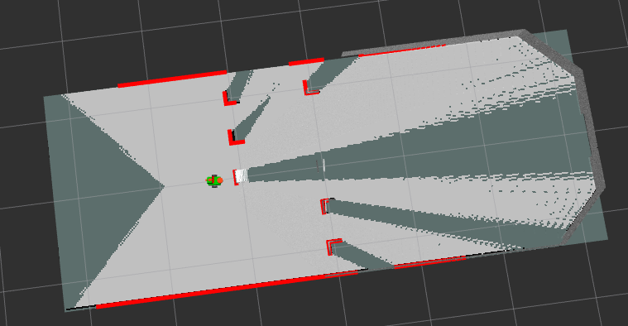
Рисунок 1 - Неполная карта.

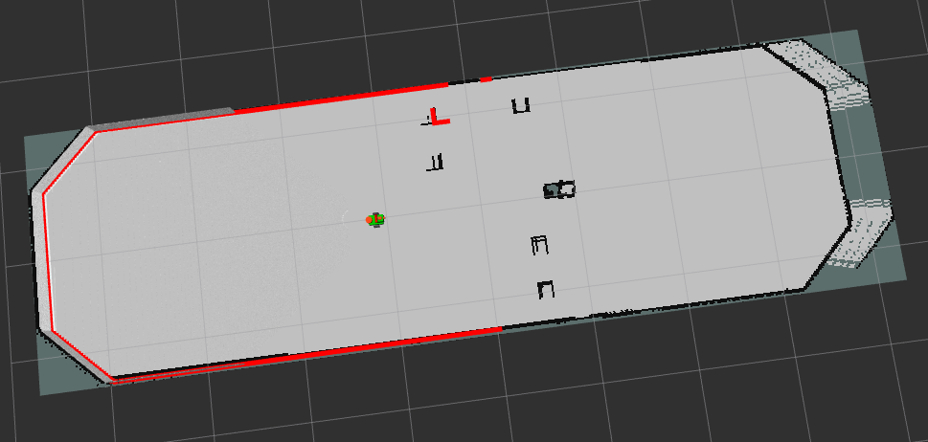
Рисунок 2 - Законченная карта.
- Если Вы считаете, что карта закончена - выполните команду сохранения карты по некоторому пути. Для этого откройте новый терминал и выполните команду (команда пишется в одной строке, она просто большая):
ros2 run nav2_map_server map_saver_cli -f <абсолютный путь к рабочей области>/src/completed_scripts_jetbot/maps/map
- Для того, чтобы карта была доступна внутри ROS2-пакета и её можно было использовать для локализации и навигации, необходимо после сохранения карты, находясь в рабочей области (папке) «jetbot_ws» выполнить следующие команды:
rm -r build/ log/ install/
colcon build

Обратная связь
Если Вы нашли ошибку, неточность, у Вас есть предложения по улучшению или вопросы, напишите в Telegram Александру (https://t.me/Alex_19846) или Алисе (https://t.me/Kika_01). QR-коды со ссылками на их аккаунты представлены ниже.

Александр | Алиса
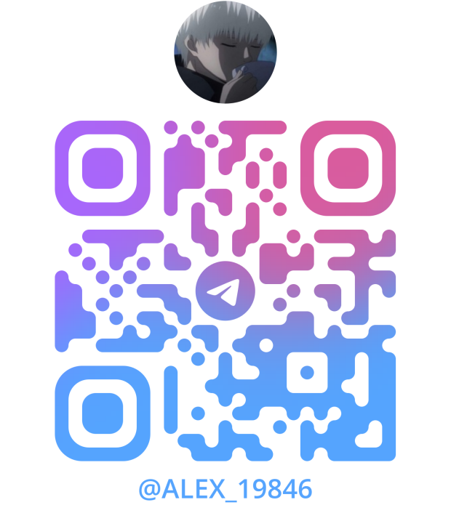 | 

